Секция 3 – Солнце
Магнитное поле в ранней импульсной солнечной вспышке
Авторы: Моторина Галина Геннадьевна (ГАО РАН), Fleishman G.D. (NJIT, Newark, NJ 07102, USA; Institut für Sonnenphysik (KIS), D-79110 Freiburg, Germany), Yu S. (NJIT, Newark, NJ 07102, USA), Nita G.M. (NJIT, Newark, NJ 07102, USA)
Проведен анализ ранней импульсной «холодной» солнечной вспышки, для которой были получены микроволновые наблюдения радиотелескопа EOVSA, что позволило впервые для данного класса событий получить значения и распределения (карты) коронального магнитного поля (Рис.) и других параметров в месте локализации вспышечного источника и их эволюцию. Полученные измерения позволили сделать более точные оценки соответствующей магнитной энергии и энергетического баланса вспышки. Результаты исследования и полученные новые знания о магнитном поле в короне заполняют существовавший ранее пробел в этой области о данном классе событий.

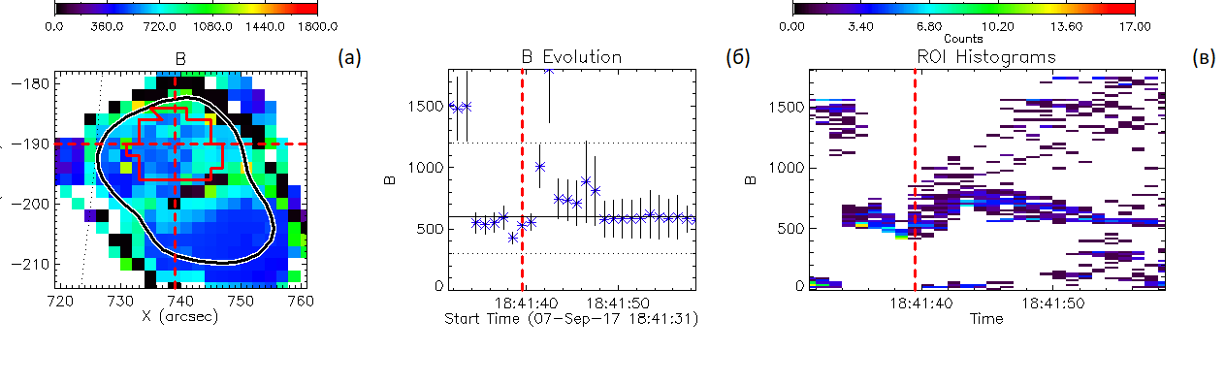
Рис. (а) Карта распределения магнитного поля для времени нетеплового всплеска 18:41:39.500 UT, красным контуром обозначена область интереса Region of Interest (ROI), черным - контур 15% уровня интенсивности микроволнового изображения EOVSA на частоте 10.41 ГГц; (б) эволюция магнитного поля для выбранного пикселя, выделенного перекрестием красных штриховых линий на (а); (в) эволюция распределения магнитного поля для всех пикселей из выбранной области интереса ROI. Вертикальная красная штриховая линия показывает время 18:41:39.500 UT.

НИР ГАО РАН: тема «МАСКА», рег. № 125020501551-5
ПФНИ 2021-2030: 1.3.7.4. Солнце и околоземное космическое пространство, солнечно-земные связи

Ссылка на публикацию:
Fleishman G.D., Motorina G.G., Yu S., Nita G.M. «Energy Budget in the 2017 September 7 "Cold" Solar Flare» Astrophysical Journal, 2025, 988, 2, Id.260. DOI: 10.3847/1538-4357/ade983

